4주차 2012742027 2018-04-1 홍준혁

1. Object

AndroidStudio에서 NDK 지원하는 프로젝트를 생성한 후 CMAKE를 사용하여 안드로이드 프로젝트에서 opencv 라이브러리를 사용할 수 있도록 한다.

테스트 환경은 다음과 같다.

* Windows 10
* OpenCv 3.4.1
* Android Studio 3.1
* Android 8.0 (API 26)

순서는

1. NDK 지원하는 안드로이드 프로젝트 생성 및 테스트 >2주차 참고
2. 프로젝트에 OpenCV 라이브러리 추가
3. CMake를 사용한 NDK + OpenCv 테스트
4. 에러 및 해결방법
5. Experiment

안드로이드 스튜디오에서 CMake를 사용하여 C/C++ 코드를 컴파일 및 디버그하기 위해서는 다음 3가지가 필요하다.

1. **The Android Native Development Kit (NDK)**

안드로이드에서 JAVA 코드와 C/C++ 코드를 같이 사용할 수 있게 해준다.

1. **CMake**

C/C++ 코드를 컴파일하여 네이티브 라이브러리 파일로 만들기 위해 사용된다..

1. **LLDB** C/C++ 코드를 디버그하기 위해 사용되는 디버거. 설치해주면 C/C++에서 발생한 에러를 알수있다.

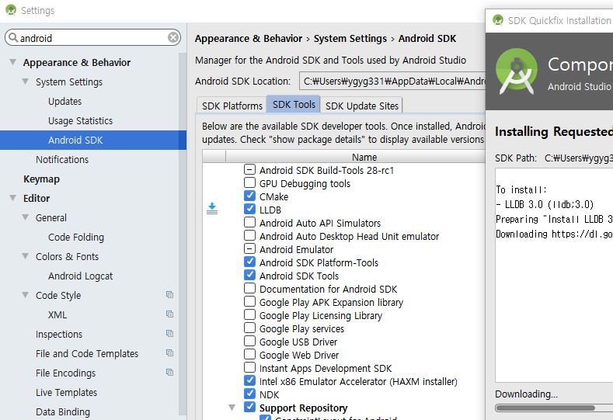

Error ***

